O PAPEL DA FÍSICA NA ENGENHARIA QUÍMICA
pROJETO CONECTE – DAS CIÊNCIAS BÁSICAS À TECNOLOGIA

Ivone Gohr Pinheiro – rea@furb.br
Universidade Regional de Blumenau, Departamento de Eng. Química
Rua São Paulo, 3250
89030-000 – Blumenau – SC
José Alexandre Borges Valle – alex@furb.br
Universidade Regional de Blumenau, Departamento de Eng. Química
Rua São Paulo, 3250
89030-000 – Blumenau – SC
Edelberto Luiz Reinehr – edel@furb.br
Universidade Regional de Blumenau, Departamento de Eng. Química
Rua São Paulo, 3250
89030-000 – Blumenau – SC

Resumo: o Edital “PROMOVE: Engenharia no Ensino Médio”, da FINEP, tem por objetivo a criação de alianças entre universidades e escolas para se desenvolver e cultivar no ensino médio o interesse pelas ciências, pelas engenharias e pela difusão do pensamento criativo entre os jovens. O trabalho que se apresenta procura contribuir com este propósito. Desenvolvido dentro do projeto “CONECTE - Conexão de Saberes: das ciências básicas à tecnologia”, relata de que forma se propõe a conexão de conceitos básicos da Física dentro da área da Engenharia Química, ainda uma área da engenharia que pela sua denominação gera alguma confusão sobre seu campo de atividades. Utilizando do fenômeno da ascensão de bolhas em líquidos de diferentes viscosidades, explora conceitos de velocidades, forças de campo e forças de atrito e sua conexão com o campo tecnológico, através de um experimento de secagem em leito fluidizado. O projeto ainda está em execução, mas espera-se que seus resultados promovam o despertar do interesse dos alunos do ensino médio nos cursos de engenharia, bem como possibilitar a visualização de aplicações práticas de conteúdos do ensino médio, onde eles quase sempre são apresentados de forma abstrata e descontextualizada. Outro resultado que se espera obter é uma interação mais efetiva entre as próprias escolas e professores destes dois níveis de ensino.

Palavras-chave: Integração engenharia - ensino médio, Conexão de saberes, Formação docente, Engenharia química

introdução
O projeto CONECTE - Conexão de Saberes: das ciências básicas à tecnologia”, aprovado no edital “Promove: Engenharia no Ensino Médio” da FINEP, foi desenvolvido por professores das áreas de engenharia química, engenharia de telecomunicações e engenharia elétrica da Universidade Regional de Blumenau, com o objetivo de buscar uma maior integração com estudantes e professores do ensino médio, visando desenvolver e cultivar no ensino médio o interesse pelas ciências, pelas engenharias e a difusão do pensamento criativo entre os jovens.
Tem-se também como objetivo, a difusão da engenharia como área de conhecimento e de formação profissional voltada ao atendimento das demandas da sociedade, além de promover a integração intra e inter instituições e seus respectivos docentes e alunos, tendo-se a expectativa que esta integração impactará positivamente o processo de ensino aprendizagem nos dois níveis de ensino.
O projeto CONECTE pressupõe a realização de experimentos nas escolas do ensino médio e de outros experimentos na universidade, visando despertar o interesse dos alunos nos cursos de engenharia, como também possibilitar a visualização de uma aplicação prática dos conteúdos do ensino médio, onde eles quase sempre são apresentados de forma abstrata e descontextualizada. Visa de todo modo, demonstrar para os alunos do ensino médio, de uma forma prática, que a construção do conhecimento, mesmo no nível da universidade, utiliza de conceitos e conhecimentos que vão sendo adquiridos e consolidados em todas as etapas do processo de ensino/aprendizagem.
Com este intuito foram concebidos experimentos denominados básicos, a serem realizados ao nível do ensino médio e experimentos denominados tecnológicos, abordando aplicações prática, a serem desenvolvidos na Universidade. A premissa na seleção destes experimentos exige que seja possível conectar os conceitos básicos estudados no nível médio com aplicações tecnológicas no ensino na Universidade. Para atingir este objetivo selecionaram-se experimentos factíveis de serem realizados na realidade de praticamente todas as escolas de ensino médio, levando-se em conta a diversidade das realidades que podem ser encontradas quanto à infra-estrutura laboratorial disponível e que posteriormente pudessem ser relacionados com experimentos vinculados às áreas da engenharia. Após discussões entre os professores das áreas tecnológicas e das áreas das ciências básicas, definiram-se seis experimentos tecnológicos e os conceitos/conteúdos a serem explorados nos experimentos básicos, envolvendo a matemática, física, química e biologia. Os experimentos tecnológicos foram: geração de energia, secagem de alimentos, produção de iogurte, comunicação sem fio, produção de biocombustível e otimização energética. E, os conceitos/conteúdos evolvendo o básico foram: vetores e funções para Matemática; força, velocidade, trabalho e energia para Física; ligações químicas, estados físicos da matéria e suas mudanças para Química; células/metabolismo e impactos ambientais para Biologia e planilha Excel para Informática.
O avanço tecnológico está intimamente relacionado com a produção em engenharia. Entretanto este avanço também apresenta aspectos negativos, como apresentado em Valério e Bazzo (2006), exigindo uma análise desta relação ciência-tecnologia-sociedade. Nestes aspectos novamente a engenharia é necessária para a correção dos problemas gerados. Entretanto no Brasil esta carreira não tem os mesmos índices percentuais de profissionais formados que nos países mais desenvolvidos. Pode ser o temor pelo estudo de disciplinas mais “difíceis” como a matemática, a física ou a química. Ou terá como causa um ensino abstrato e descontextualizado, já no nível médio? Despertar o interesse pela Engenharia nos alunos do ensino médio é objetivo do Projeto CONECTE. Mas despertar este interesse ancorado em conhecimentos que o aluno vai adquirindo ao longo da sua vida escolar, mesmo no nível médio, buscando um aprendizado significativo, uma habilidade de interpretar a realidade, tornando-se um sujeito da aprendizagem (DEMO, 1993). O projeto pressupõe, além da participação dos alunos do ensino médio, também a participação dos professores do nível médio e superior. Segundo Japíassú (1976), “a interdisciplinaridade se caracteriza pela intensidade das trocas entre os especialistas e pelo grau de integração real das disciplinas, no interior de um projeto específico”. Integrar os professores dos dois níveis estabelece uma possibilidade de interação e discussão de métodos e da realidade dos dois níveis, abrindo a possibilidade de ações interdisciplinares que poderão efetivamente enriquecer a formação de todos os participantes, tornando o aprendizado algo estimulante.
Neste trabalho apresenta-se a metodologia utilizada nos experimentos para a exploração de alguns conceitos utilizados na engenharia química, com uma ênfase especial em auxiliar na desmistificação da engenharia química como atuando apenas no |âmbito da química. Para reforçar a possibilidade de se alcançar este objetivo em particular, selecionou-se o experimento tecnológico da secagem, que tem por base diversos fenômenos puramente físicos. Através deles se procura estabelecer as conexões dos conceitos desenvolvidos no ensino médio com o experimento tecnológico.
O experimento básico desenvolvido para o ensino médio, utilizando o fenômeno da ascensão de uma bolha de ar em fluidos com diferentes viscosidades, explora os conceitos de velocidade instantânea, média e terminal, além dos conceitos de força de campo (empuxo/peso) e de forças de arraste (atrito). Ele permite também que sejam explorados os conceitos do movimento retilíneo uniforme e uniformemente variado. Em paralelo com os conceitos/fundamentos físicos utilizados, são explorados e utilizados conceitos matemáticos, procurando evidenciar a enorme necessidade desta ferramenta de trabalho nos estudos da engenharia. Os conceitos matemáticos explorados foram equações algébricas de primeiro e segundo grau, conceitos de mínimo e máximo, etc., visto que nos experimentos são obtidos muitos dados que precisam ser trabalhados para serem interpretados. Explorou-se também o uso de planilhas de cálculo nestas atividades. Maiores detalhes quanto aos aspectos do papel da matemática podem ser obtidos no trabalho de Schwertl e Furtado (2009), apresentado neste mesmo COBENGE 2009.
O experimento tecnológico de secagem pode ser realizado em vários processos, como a secagem de madeira, a secagem de frutas, secagem de temperos, de leite, de detergente, etc. (FOUST, 1982). As formas de secagem e equipamentos também são variadas: tem-se Secagem em Leito Fixo, Secagem por Atomização (spray-dryer), Secagem em Leito Fluidizado, entre outros (FELLOWS, 1994) e (PERRY, 1980).
Neste trabalho é selecionado o experimento de secagem em leito fluidizado e o alimento escolhido são grãos de painço. Com ele é possível associar os conceitos de velocidade, velocidade terminal, movimento de partículas no ar, força de campo (empuxo/peso) e de forças de arraste (atrito), que facilitam a conexão entre os conhecimentos do ensino médio com a engenharia.

Experimentos - básico e tecnológico

Metodologia do experimento básico (resumo)
Recorreu-se a tubos transparentes de aproximadamente 1 metro de comprimento, preenchidos com água ou com óleo de cozinha e dotados de uma escala graduada. Nestes deve ser injetada uma bolha de ar, cujo deslocamento mede-se em intervalos de tempo ao longo do comprimento, quando colocados na posição vertical. Anotam-se os tempos que a bolha levava para atingir as marcações de 5, 10, 15, 20, 25, 30 cm e, assim, sucessivamente até a última leitura na marcação de 100 cm.
A Figura 1 ilustra o equipamento.

Figura 1 – Dispositivo do MRU

Análise e discussão dos resultados
Um conceito importante é o de velocidade média. A velocidade média é definida pela razão do deslocamento pelo tempo, conforme a Equação (1):

$V_{m}=\frac{ΔS}{Δt}$ (1)

Utilizando os dados do deslocamento que a bolha de ar sofre na água e no óleo em cada intervalo de tempo para cada um dos tubos, determina-se a velocidade média nos intervalos.
Observando e analisando os dados e resultados obtidos, é solicitado ao aluno responder as seguintes questões:
- O que acontece com os valores das velocidades?
- Observar e comparar os deslocamentos em cada intervalo. São iguais?
- Os intervalos de tempo são exatamente iguais, ou aproximadamente? O que se pode concluir com os valores encontrados?
- A bolha sofreu deslocamentos iguais em tempos iguais?
- Reveja agora, sua resposta do item (a). Os valores das velocidades são iguais ou próximos? Eles se aproximam de um determinado valor? Se sim, para qual instante de tempo isto aconteceu?
- Como você explica o fato de as velocidades encontradas, nos dois tubos, serem diferentes.
Outro conceito importante é o de velocidade instantânea. Ela pode ser obtida de forma aproximada pela expressão da velocidade média, mas utilizando intervalos de tempo cada vez menores.
De forma aproximada, a velocidade instantânea da bolha pode ser obtida adotando o último instante de tempo (posição de 100 cm) como referência, e de forma sucessiva, reduzindo os intervalos de tempo e de deslocamento com relação a este ponto.
Novamente, observando e analisando os dados obtidos é solicitado ao aluno responder às seguintes questões:
- O que acontece com os valores da velocidade?
- Observar e comparar os deslocamentos?
- O que acontece com os intervalos de tempo? O que se pode concluir com os valores encontrados?
- Finalmente, o que acontece com os valores da velocidade? Eles se aproximam de um determinado valor?

Metodologia do experimento tecnológico (resumo)
Secagem é um processo de remoção de um solvente presente num material, transferindo-o para uma corrente gasosa que o arrasta embora, e para estudá-lo são necessários alguns conceitos e informações básicas. Estas são inicialmente repassadas ao alunos, antes do desenvolvimento do experimento.
a) - O que é umidade (salientar que umidade não se refere apenas a água)?
b) - O que é umidade de equilíbrio?
c) - Formas de representar/expressar a concentração da umidade: ela pode ser expressa de várias formas. São apresentadas a relação mássica (base seca), de acordo com a Equação (2) e fração mássica (base úmida), de acordo com a Equação (3).

$\text{Relação} \text{mássica}=\frac{\text{massa de líquido}}{\text{massa de sólido seco}}$ (2)

$\text{Fração} \text{mássica}=\frac{\text{massa de líquido}}{\text{massa de sólido úmido}}$ (3)

- - Processo de secagem: enfatiza-se que a secagem ocorre desde que o gás utilizado não esteja saturado no solvente e que não é exigindo um fornecimento externo de energia térmica. Entretanto salienta-se que no processo de secagem está envolvida a transferência de calor, pois o solvente necessita mudar de fase, motivo pelo qual industrialmente ele é fornecido para acelerar o processo.
Na realização do experimento, enfatiza-se que estes são os dois processos fundamentais (e simultâneos) que ocorrem durante uma secagem: a transferência de massa e a transferência de calor.
- A transferência de calor é para evaporar o líquido presente no sólido.
- A transferência de massa de solvente, que na secagem pode ser descrita pelas seguintes situações/etapas:
i) Líquido ou vapor, ou como ambos, do interior do sólido até a superfície.
ii) Como vapor a partir da superfície do sólido para o interior do gás.
O equipamento experimental de leito fluidizado utilizado está ilustrado na Figura 2 e é composto basicamente por: soprador, resistências elétricas e tubo de acrílico.

Leito fluidizado
A amostra a ser utilizada na secagem é previamente umedecida em um béquer com água por algumas horas. Na sequência pesa-se e adiciona-se a amostra no tubo (Figura 2b), ligando o soprador e em seguida as resistências elétricas. A cada 5 min são pesadas as amostras para que os alunos possam traçar o gráfico “teor de umidade x tempo”. Este procedimento é repetido até a amostra alcançar peso constante.

Desidratador
Para permitir obter a umidade em base seca é necessário se conhecer a massa da amostra isenta de água. Para tanto, a amostra após atingir o peso constante no secador de leito fluidizado é levada para uma estufa com circulação forçada de ar à 105 ºC, por mais uma hora, para remover toda a água ainda remanescente. Isto fornece a massa da amostra seca (massa inerte).

Cálculos e análises dos resultados
Com os dados coletados determinam-se as umidades em base úmida e base seca do material em função do tempo. De posse destes dados solicita-se aos alunos construírem as curvas de secagem do material. Na sequência é solicitado que analisem os resultados, procurando compreender o que representam. Eles verificam que a variação da umidade não é sempre constante com o tempo. Também podem observar que a partir de um determinado tempo a umidade não varia mais, podendo-se ilustrar o conceito de umidade de equilíbrio, que representa o conteúdo mínimo de umidade que se pode obter numa secagem de duração infinita. Além disso, após retirar a amostra do secador e colocar em estufa, observam que a massa da amostra ainda varia (reduzindo-se) mais um pouco. Isto reforça a idéia de que a umidade de equilíbrio de um material depende das condições da fase gasosa.

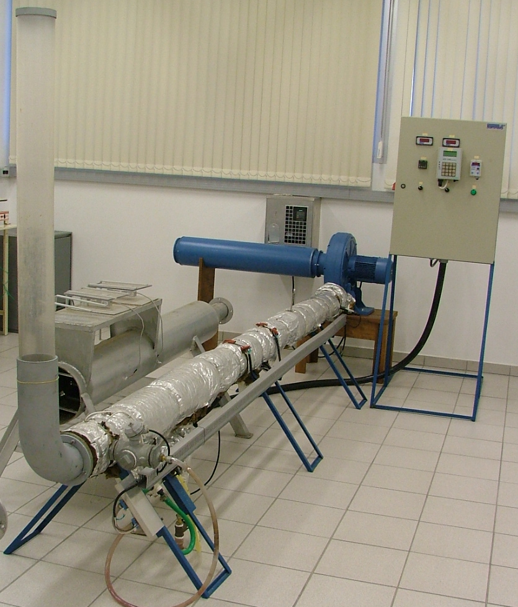
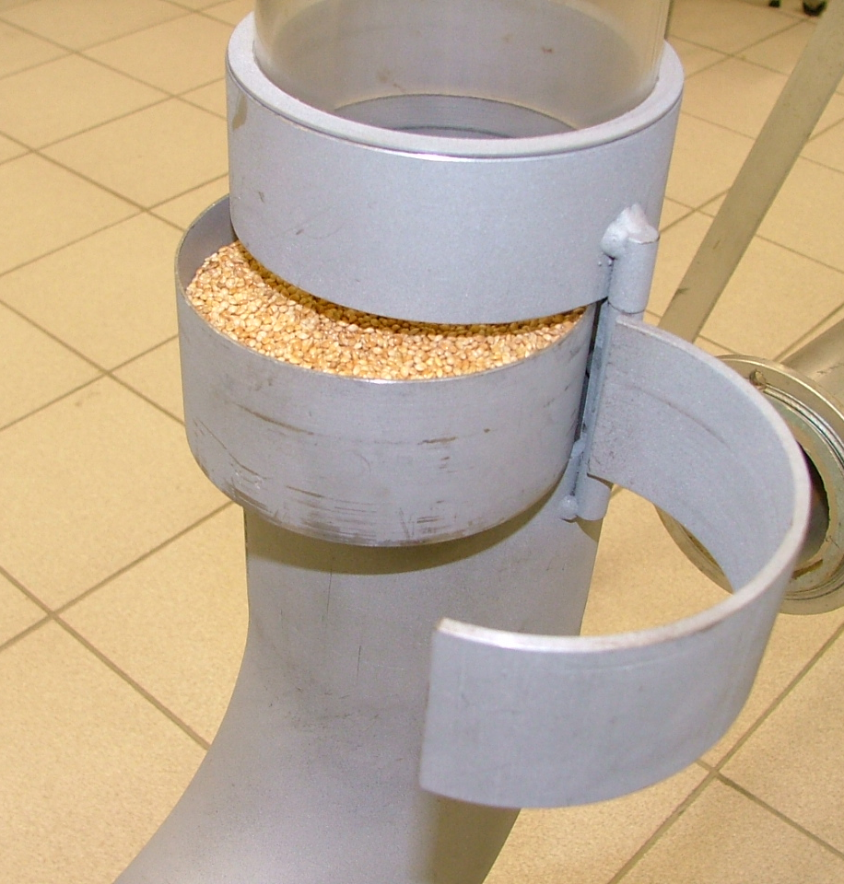

a) b)
Figura 2 – a) Secador de leito fluidizado; b) Alimentador da amostra.

Conexão de conhecimentos
No roteiro do experimento básico, conforme descrito no item 2.1, utilizando-se o fenômeno de ascenção de bolhas em líquidos, procura-se desenvolver e fixar os conceitos de velocidade instantânea, média e constante (ou terminal), além de ser possível demonstrar/ilustrar as situações de movimento retilíneo uniforme (MRU) e uniformemente variado (MRUV). Pela análise do comportamento das bolhas nos dois tipos de fluido utilizados, água e óleo, e ao responderem as perguntas que são solicitadas, é possível explorar os conceitos acima bem como os de força de campo (empuxo/peso) e de forças de arraste (atrito). Todos eles são úteis para a posterior conexão com o experimento tecnológico.
No experimento tecnológico realizado na universidade, utilizando-se a secagem de grãos em leito fluidizado, a forma de se estabelecer a conexão dos conceitos utilizados no experimento básico está em fazê-los compreender alguns fenômenos do funcionamento do leito fluidizado.

O equipamento experimental do leito fluidizado permite controlar a rotação do soprador; inicialmente utiliza-se uma vazão de ar que não atinja a condição de fluidização, deixando as partículas em repouso, ou leito fixo. Isto permite explorar os conceitos das forças de campo (peso) e de arraste [atrito (este conceito eles associam rapidamente com um corpo sendo empurrado por uma força sobre um plano; a associação do arraste do ar sobre as sementes como uma forma de atrito não foi tão imediata)]. Enquanto em repouso, a força peso é maior que a de atrito do ar e elas não se movem. Aqui é possível estabelecer uma conexão com a introdução da bolha de ar no líquido e quando o dispositivo é colocado na posição vertical a bolha sai do repouso e ganha velocidade ascendente. A força de campo é maior que a força de atrito com o líquido. O paralelo entre a utilização da bolha no experimento básico (mais leve que o fluido) e a utilização de uma semente no experimento tecnológico), apesar de parecerem muitos distintos, são úteis para abordar a relação do conceito de força de campo nestas condições (flutuação/empuxo e queda).
Na continuação do experimento, a rotação do soprador vai sendo gradativamente aumentada até que as sementes começam a apresentar uma movimentação (início da fluidização). Agora os alunos podem associar este início de movimento das sementes como a condição em que se atinge a igualdade das forças peso e de atrito atuando sobre as partículas.
Ao se aumentar a rotação do soprador ainda mais, ocorre a expansão do leito de sementes e elas permanecem se movimentando no interior do leito. Explicando-se que pelo aumento da rotação do soprador aumenta a vazão do ar e consequentemente a sua velocidade em relação às partículas, isto promove a expansão do leito, um afastamento relativo entre as sementes. Isto provoca um aumento da área para o ar escoar e com isto a sua velocidade em relação às sementes volta para uma condição em que a força de atrito novamente se iguala à força peso. Volta a existir um equilíbrio entre estas forças. Esta relação de forças na fluidização, implica numa condição particular em que elas tem valores iguais e atuando em sentidos contrários. Aqui é possível fazer mais uma conexão com o experimento básico: quando a bolha atinge a condição de velocidade de ascenção constante (terminal) da bolha nos fluidos.
Desta forma, procura-se associar constatações e resultados do experimento do ensino médio com as constatações e resultados obtidos neste experimento. É possível evidenciar que a relação entre as forças de campo e de arrasto é decisiva para que se atinja a condição de fluidização do leito.
Entretanto, pela não uniformidade de todas as partículas presentes no experimento, principalmente pela presença de cascas que se desprendem do grão do cereal, também é possível observar que partículas menores e mais leves são arrastadas para fora do leito fluidizado pelo gás de fluidização. Isto ilustra o desequilíbrio entre as forças, situação na qual a força de arraste é maior que a força peso.

considerações finais
No fechamento das atividades procura-se salientar o papel da física na engenharia química, expondo mais algumas idéias e informações básicas e conectando com mais alguns conceitos do ensino médio e alguns deles não trabalhados diretamente no experimento básico, tais como:
- quando um objeto se move, ele precisa “tirar” as moléculas de ar de seu caminho. Isto cria a força resistiva sobre o objeto em movimento;
- um objeto que se move rapidamente encontra mais força de resistência que um objeto que se move lentamente. Isso porque o objeto que se move mais rápido tem mais trabalho em “tirar” as moléculas de ar do caminho a tempo de se mover entre elas;
- um objeto com uma grande área frontal encontra mais força de resistência que um objeto com uma pequena área frontal. Isso é porque as moléculas de ar precisam “viajar” mais para saírem do caminho de um objeto grande;
- um objeto em queda que encontra uma grande força de resistência viaja em uma velocidade menor que um objeto em queda com o mesmo peso (ou massa) com pouca resistência. Isso ocorre porque a força de resistência se opõe ao movimento do objeto em queda;
- a transferência de calor presente no experimento tecnológico é outro fenômeno físico ressaltado e que também é objeto de estudo no ensino médio;
- o fenômeno de secagem (fenômeno de transferência de massa da água no interior das sementes e destas para o ar) é mais um exemplo de fenômeno físico presente e, mesmo não sendo objeto de estudo no ensino médio permite traçar paralelos com fatos do cotidiano (secagem da roupa em um varal) e fazer com que estes alunos já conectem observações do cotidiano e procurem encontrar motivos que justifiquem estes fenômenos. Neste mesmo fenômeno é possível ainda ressaltar a presença da mudança de fase da água para que ela possa passar do sólido para o ar: mais um fenômeno físico presente.

Agradecimentos
Os autores agradecem à FINEP pelo apoio financeiro para a execução deste trabalho e à Universidade Regional de Blumenau pelo apoio institucional.
referências bibliográficas
DEMO, P. Desafios modernos da educação. 8 ed. Petropolis: Vozes, 1993, 272p.
FELLOWS, P. Tecnología del procesado de los alimentos: principios y prácticas. Zaragoza: Acribia, 1994. xxi, 549p.
FOUST, A.S. et al. Princípios das Operações Unitárias. Rio de Janeiro: Ed. LTC, 1982.
JAPIASSÚ, H. Interdisciplinaridade e patologia do saber. Rio de Janeiro: Imago, 1976. 220p.
PERRY, R. H. Manual de Engenharia Química. Rio de Janeiro: Ed. Guanabara Dois, 5 ed., 1980.
SCHLUMBERGER EXCELLENCE IN EDUCATIONAL DEVELOPMENT (SEED). Resistência do Ar - Notas do Professor. Disponível em: <http://www.seed.slb.com/pt/scictr/lab/drop/notes.htm>. Acesso em: 03 nov. 2008.
SCHWERTL, S. L.; FURTADO, C. M. O papel da matemática no projeto CONECTE - Conexão de Saberes: das ciências básicas à tecnologia – PROMOVE – Engenharia no ensino médio. Congresso Brasileiro de Ensino de Engenharia. Recife – PE, 2009.
VALÉRIO, M.; BAZZO, W. O papel da divulgação científica em nossa sociedade de riso; em prol de uma nova ordem de relações entre ciência, tecnologia e sociedade. Revista de Ensino de Engenharia, Brasília, v.25, n.1, p. 31-39, 2006.

The Role of Physics in Chemical Engineering “Project CONECTE – From Basic Science to Technology

Abstract: FINEP´s “PROMOVE: engineering in secondary education” announcement has its main objective the creation of partnerships between schools and universities in order to develop and foster the interest for science, engineering and the spread of creative thinking among secondary level students. This work aims at contributing the achievement of this objective, and has been developed within the “CONECTE”- Connection of Knowledge – From Basic Science to Technology” project. It states the ways in which the connection between the basic Physics concepts and the field of Chemical Engineering occurs, a field where the scope of activities is still confused, mainly because of its nomenclature. Using the ascension of bubbles in liquids of different viscosities phenomenon, it explores the concepts of viscosity, field forces and friction forces and their connection to the field of technology through an experiment with fluidized bed dryers. The project is still ongoing and it is hoped that its results will promote the interest of secondary school students for the engineering courses, as well as making the visualization of the practical applications of secondary school syllabus content possible, since they are almost always presented in an abstract and out of context manner. Another result that may be achieved is a more positive interaction between the schools and teachers of the secondary and tertiary levels.

Key-words: Engineering - high school integration, Connection of knowledge, Teacher training, Chemical engineering

